Notre-Dame-Porte-de-l‘Aurore  1465 rue De Sève  Montréal, QC  H4E 2A8  (514) 766-5755  ausrosvartai@gmail.com | 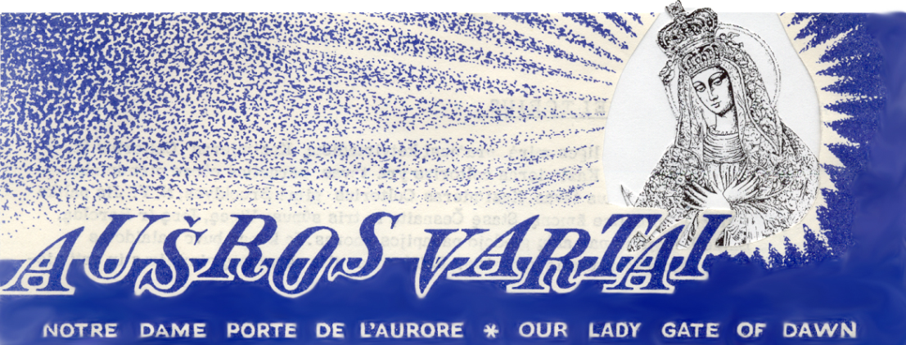

7 - oji Velykų savaitė gegužės 20 d. 2012 m. gegužės 20 d. – gegužės 27 d. Sekmadienis

Atliepiamoji psalmė: “ Viešpats danguj savo sostą pastatė. ”

Šią savaitę Šv. Mišios aukojamos:

Sekm. 20 d. 9:00 už Algį Urbanavičių - mamos auka
10:00 Šventas Rožančius
10:30 už Juozą ir Arvydą Krisčiokaičius - Kazimieros Krisčiokaitienės auka
Pirm. 21 d. 10:00 už Albiną Urboną - Zigmo ir Hildos Lapinų auka Antr. 22 d. 10:00 už Albiną Urboną - Danos Barauskienės Mažeikienės auka Treč. 23 d. 10:00 už šeimos mirusius - Irenos Valkauskienės auka Ketv. 24 d. 10:00 už Albiną Urboną - Stasės ir Jono Naruševičių auka Penk. 25 d. 10:00 už Albiną Urboną - Gailos Naruševičiutės auka.
Šešt. 26 d. 17:00 už Albiną Urboną - Celtorių šeimos auka Sekm. 27 d. 9:00 už Antaniną Žitkutę - brolio Vlado Žitkaus ir šeimos auka
10:00 Šventas Rožančius . 10:30 už Mykalojų Meškauską - Piešinų šeimos auka

Gegužės 13 d. 2012, rinkliava 313.50 - žvakės 58.25

Parapijai aukojo:
po 20 dol. J. Mališka, E.R. Verbylai
po 10 dol. S. Baršauskienė, L.E. Dainiai, G. Kudžmienė, Iz. Mališka, R. Pocauskienė, A. Povilaitienė, A. Rašytinienė, D. Staškevičienė, D.R. Staškevičiai, I. Strauss, V.L. Stankevičiai, V. Žitkus po 5 dol. J. Blauzdžiūnienė, E.C. Buguis, Mr.Mrs. V. Givis, A. Mankienė, Aleksas Piešina, Alfredas Piešina, A. Vaičekauskienė

Skelbimai

******

Gegužės 25 d. 20:30 val. bus rodoma lietuviška filma „Kai apkabinsiu tave“ Cinémathèque Québécoise Montrealyje, žr. skelbimą parapijos salėje.

******

Sekmadienį birželio 3 d. mūsų salėje 11:30 val. bus Kanados Lietuvių Bendruomenės Montrealio skyriaus metinis susirinkimas, pirmininkė Silvija Staškevičienė kviečia visus Montrealio apylinkės lietuvius dalyvauti.

******

Sekmadienį birželio 10 d. Šv. Kazimiero parapijos salėje 13 val. bus Gintaro šokių grupės pasirodymas ir pietūs, paremti jų kelionę į Bostoną, dalyvaukime visi.

Manasis žvilgsnis - Tėvas

Tąja Tėvo, Sūnaus ir Šventosios Dvasios suteikta galia dabar kasdien ženklinu sau kaktą, šitaip lengvai laimindamas ne tik save, bet it savo tautą, kartu visą regimąjį bei neregimąjį pasaulį. Šiuo ženklu pradedu savo dieną ir ją užbaigiu, vakaro prieblandai sėlinant per kiemą, jai į tamsos paklodes suvyniojus namus, laukus ir visą pasaulį. Tavuoju vardu, Tėve, Sūnau, Šventoji Dvasia, esu pasiryžęs ženklinti kiekvieną savo mintį, ketinimą bei darbą. Tad teneišsprūsta iš mano lūpų nė viens netinkamas sakinys, tebūna mano mintys švarios kaip krintančios snaigės, o mano ryžtas ir visi ketinimai tesutampa su Tavąja valia. Tenebūna nė vieno prieštaravimo, tepasitraukia priešingumo dvasia iš mano proto, valios ir veiksmų. Kasdien tariamu Tavo vardu, TRIASMENI DIEVE, TROKŠTU PAGARBINTI TAVE, PARODYTI, jog visiškai Tau priklausau, jog atsiduodu šventai Katalikų Bažnyčiai. Šiuo prasmingu ženklu noriu palaiminti savo žinksnius, užmojus, kadieninę buitį ir smulkiąsias ar svarbesnes savo pareigas, nes kas Tavo akyse mano pastangos ir triūsas ? Tad įprasmink viską šiuo begaliniu Tavo, TĖVE, SŪNAU IR ŠVENTOJI DVASIA, VARDU, SUTEIK MAN JĖGŲ atrasti tiesausią kelią į TAVE, kad KIEKVIENA MANO GYVENIMO AKIMIRKA būtų paskirta tik Tau, tolių, ryto aušros, dangaus, žemės ir mano nemariosios sielos KŪRĖJAU.

